Муниципальное бюджетное дошкольное образовательное
учреждение детский сад №12 «Октябренок

Сценарий образовательной деятельности
для детей среднего дошкольного возраста
«Лунтик и его друзья»

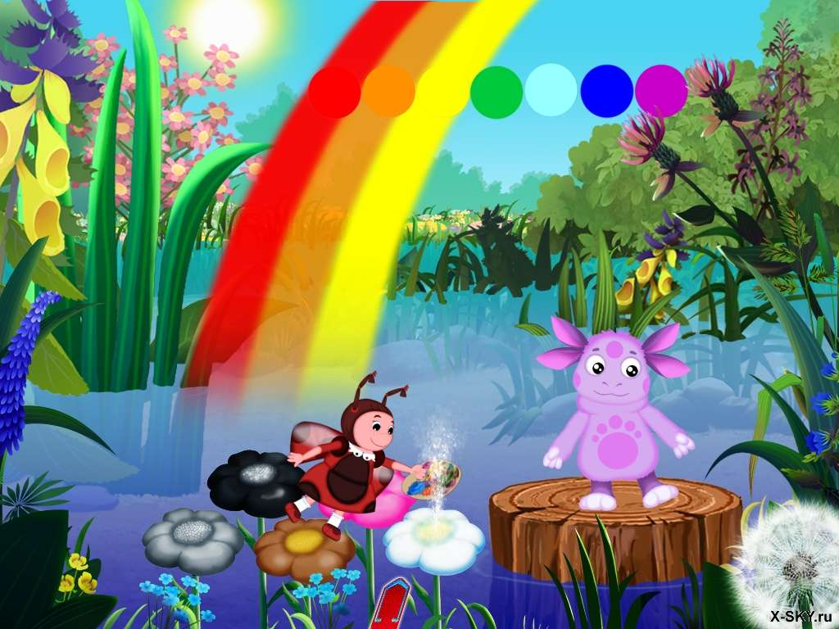

Разработал
Павлова Людмила Валентиновна
Воспитатель высшей категории

г.Приморско-Ахтарск
2020год

ПОЯСНИТЕЛЬНАЯ ЗАПИСКА.
В образовательной деятельности «Лунтик и его друзья» использовалисьметодические пособия по программе «От рождения до школы»под редакцией Н. Е. Вераксы,Т. С. Комаровой, М. А. Васильевой. ФМПК в средней группе И.А. Помораева ,а также пособие «Занимательные игры и упражнения» под редакцией З. А. Михайлова.
В образовательной деятельности решались следующие задачи:
развитие содержательности и связности речи, развитие речевого творчества и выразительности, умение использовать речь – доказательство.
Формировать умения находить признаки сходства и различие предметов. Группировать предметы, определение их количества. Развивать логическое мышление закреплять умения классифицировать. Упражнять в умении определять пространственное расположение предметов.
Закреплять счетные умения, знание геометрических фигур, умение сравнивать предметы по величине.
Материал к занятию: изображения героев мультфильма, наборы счетных палочек, геометрических фигур, мяч.
Методы и приемы: показ на фланелеграфе, прослушивание музыки, рассказывание, просмотр мультфильма, моделирование игровой ситуации с целью постановки проблемы и создания мотивации, упражнения на логическое мышление и творческого характера, вопросы к детям, использование дидактических пособий, раздаточного и наглядного материала, физкультминутка, пальчиковая гимнастика.
В процессе образовательной деятельности дети закрепили понятие равенства и неравенства, сравнения по величине, количеству, применяя аналитическое мышление.
Решалась задача по формированию мотивации к учению через игровой сюжет занятия, желание оказать помощь.
Образовательная деятельность с детьми с применением интегрированной формы, дает возможность детям усваивать материал в целом, не выделяя его части: познавательная, художественная, речевая.
Приход героев мультфильма «Лунтик и его друзья», способствовал поддерживанию интереса детей, лучшему усвоению знаний, умений и навыков.

2
Ход образовательной деятельности

Цель:развивать и активизировать у детей умственную деятельность, применяя полученные знания при выполнении задания.
Задачи:
образовательные
- формировать умение соотносить количество предметов с числом.
- закрепить знания детей о геометрических фигурах.
-формировать умения находить признаки сходства и различие предметов.
-умение сравнивать предметы по величине.закреплять знания, навыках счета и отсчета предметов на слух (в пределах 5).
-закрепить представление о частях суток, правильно употреблять слова «утро», «день», «вечер», «ночь».
развивающие
- активизировать освоенные детьми умения сравнивать по форме, расположению в пространстве, числовому значению, временным длительностям;
- развивать интерес к познанию простейших зависимостей, порядка следования и изменений в связи с этим;
- развивать память, речь, логическое мышление, воображение.
воспитательные
- воспитывать умение прийти на помощь, дружеские взаимоотношения.
Предварительная работа: чтение историй про Лунтика и его друзей, просмотр мультфильма «Приключение Лунтика», дидактические игры: «Части суток», « Соседи числа», «Чудесный мешочек»,
изучение геометрических фигур: круг, квадрат, треугольник, прямоугольник, знакомство со счетом в пределах 5, порядковым счета, закрепление представления о частях суток. Повторение основных цветов: красный, синий, зеленый, желтый.Отгадывание загадок.
Словарная работа: слева, справа, вверху, внизу; Кто стоит: между, за, перед, около, рядом с, слева, около.
Материалы и оборудование:
изображения героев мультфильма, наборы счетных палочек, геометрических фигур, мяч, блоки Дьенеша, книга.
Методы и приемы: показ на фланелеграфе, прослушивание музыки, рассказывание.Моделирование игровой ситуации с целью постановки проблемы и создания мотивации, упражнения на логическое мышление и творческого характервопросы к детям, использование дидактических пособий, раздаточногонаглядного материала, физкультминутки, пальчиковой гимнастики

3
Воспитатель:Однажды, на Луне родился необычный малыш
(на фланелеграфе появляется изображение Лунтика в окружении звезд, звучит музыка).
Воспитатель:Ребята, вы знаете его?
Дети: это Лунтик, он прилетел с другой планеты.
Лунтик: Добрый вечер ребята!
Воспитатель: Разве сейчас вечер, Лунтик?
Дети: Нет.
Воспитатель: А вы как ребята думаете?
Дети: Сейчас утро.
Воспитатель: Давайте расскажем Лунтику, когда бывает утро, а когда вечер.
Дети:Давайте.

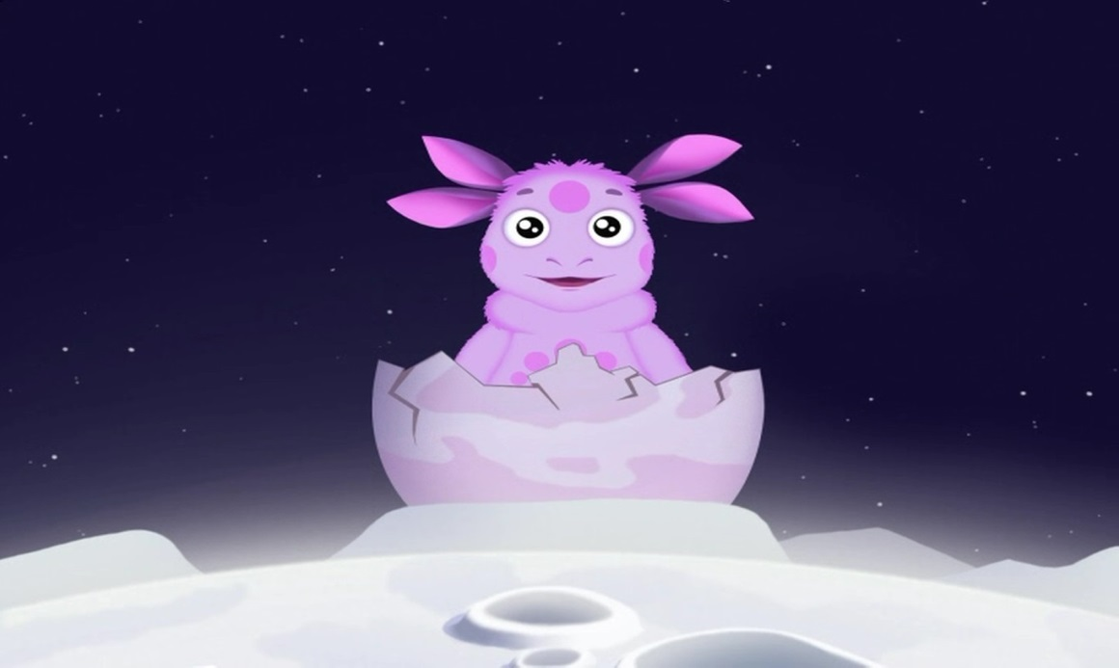

Воспитатель: Когда мы делаем зарядку?
Дети: Утром.
Воспитатель: Когда мы играем?
Дети:Днём.
Воспитатель:Когда вся семья собирается дома?
Дети:Вечером.
Воспитатель:Когда мы спим?
Дети:Ночью.
Воспитатель: А сейчас утро. Как будем приветствовать друг друга?
Дети:Доброе утро!
4
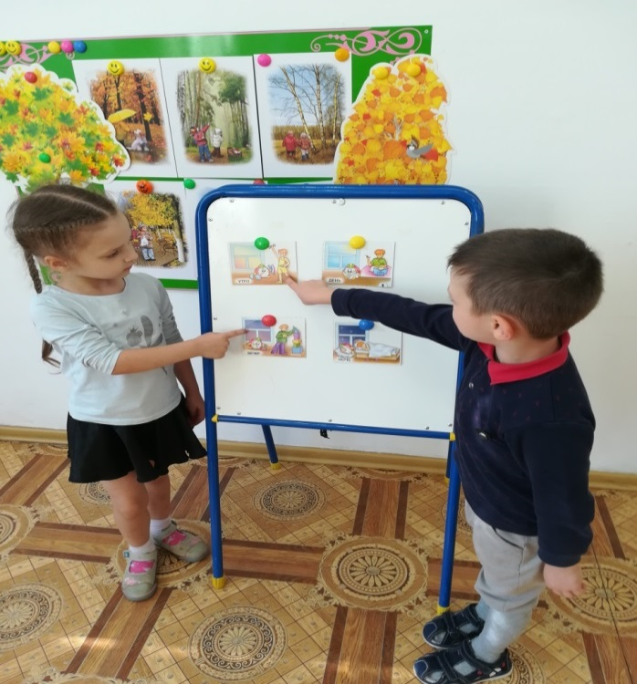
(Дидактическая игра «Части суток»)
Воспитатель:Конечно же «доброе утро»,Лунтик. Солнышко уже проснулось.
Пальчиковая гимнастика.
Солнце ясное взошло,
Стало всем светло, тепло!
Стали лучики светить - Малых деток веселить.
(Пальчики разгибаются по одному)
Прилетели тучки – убежали лучики.
(Пальчики прячутся в кулачок)
Солнце, солнце, покажись!
Поскорее улыбнись!
Похвали моих ребят!
Каждый будет солнцу рад!
(Пальчики энергично сжимаются и разжимаются)
Воспитатель: А что вокруг Лунтика?
Дети:Звезды.
Воспитатель:Какого цвета звезды?
Дети:Синие и жёлтые.
Воспитатель:Чем отличаются дуг от друга звезды?
Дети: По размеру, по цвету.
Воспитатель:А сейчас мы узнаем, сколько звезд синих и желтых.
Что для этого надо сделать?
Дети:Посчитать.
(детисчитают, сколько синих, и сколько жёлтых звёзд на небе)
Воспитатель:Сколько синих звёзд?
Дети: Пять.
Воспитатель: А жёлтых звёзд?
Дети:Четыре. 5
Воспитатель:Каких звёзд больше?
Дети: Синих.
Воспитатель:На сколько жёлтых меньше?
Дети:На одну.
Воспитатель: А как вы узнали?
Дети: Сравнили.

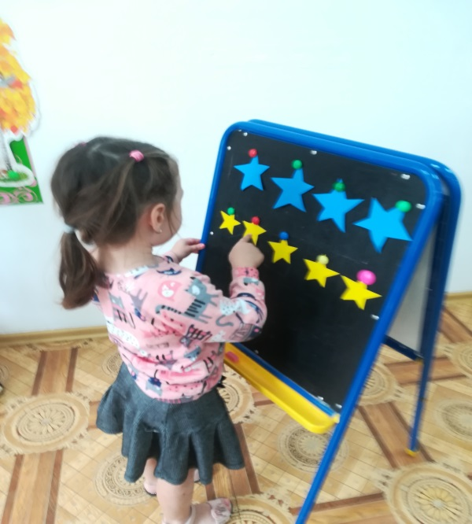
(Счёт звёзд)

Воспитатель:Но тут налетел ветер, и разбросал звезды по всему небу.
Игра «Что изменилось?»
(Дети запоминают расположение звезд на доске, воспитатель меняет их расположение, дети отвечают, что изменилось)

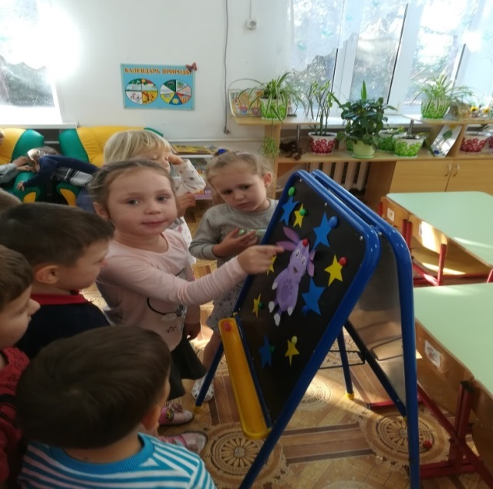
Воспитатель:они рассыпали нам на дороге фигуры, чтобы мы не прошли (рассыпали фигуры «Блоки Дьенеша»).
Воспитатель: Ребята, предлагаю вам разложить геометрические фигуры в корзинки, по цветам.
(Дети раскладывают фигуры по цветам в корзины.)

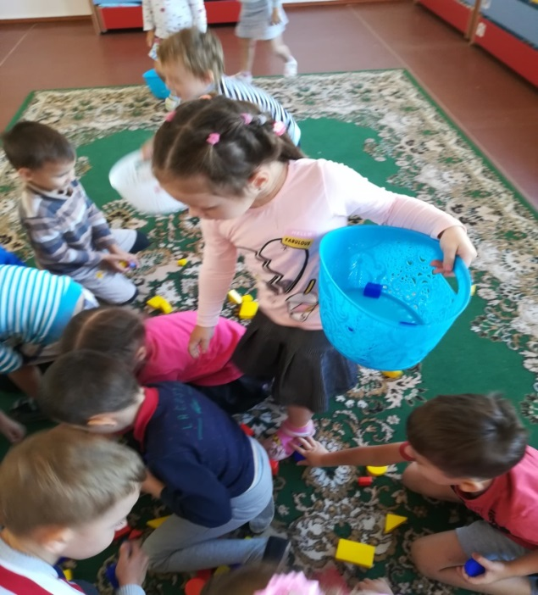
(Дидактическая игра «Собери фигуры по цвету»)

Воспитатель: Ребята,посмотрите,кто к нам прилетел?
Дети:Божья коровка Мила.
Воспитатель: Мила предлагает вам и её друзьям поиграть в её любимую игру с мячом.
Игра«Скажи наоборот» (с мячом)
Много-мало,
Хорошо-плохо.
Быстро-медленно,
Высокий-низкий,
Громко-тихо,
Мягко-жестко,
Мокро- сухо
7
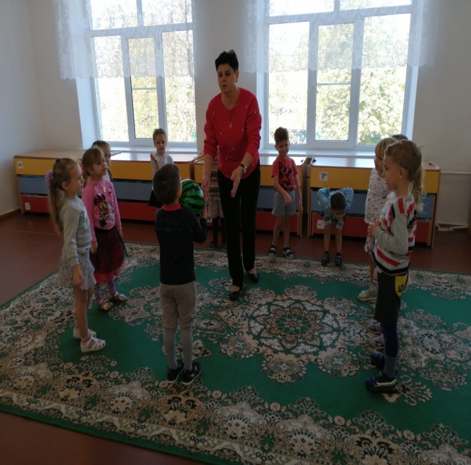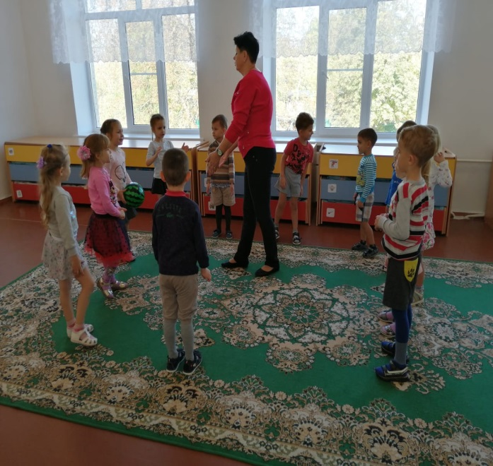
(Дидактическая игра «Скажи наоборот»)

Воспитатель: Ребята вы справились со всеми заданиями. Что вам понравилось? Что интересного вы узнали?
Дети: ответы детей
Воспитатель: Лунтик, ребята, приготовил вам подарок, интересную, увлекательную книгу «Приключения Лунтика и друзей».

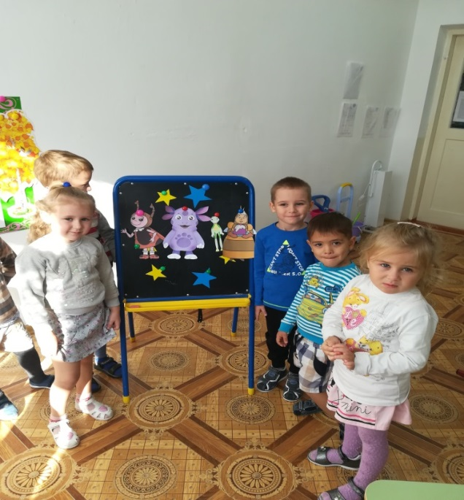

8

